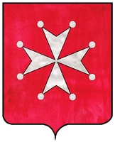

- De gueules à la croix de Malte pommetée d'argent.
Ce blason initial a été enregistré en 1696 à l’Armorial Général de France, sous le règne de Louis XIV.

